Kronobuild® MDF Deep Black

Kronospan

Eigenschaften

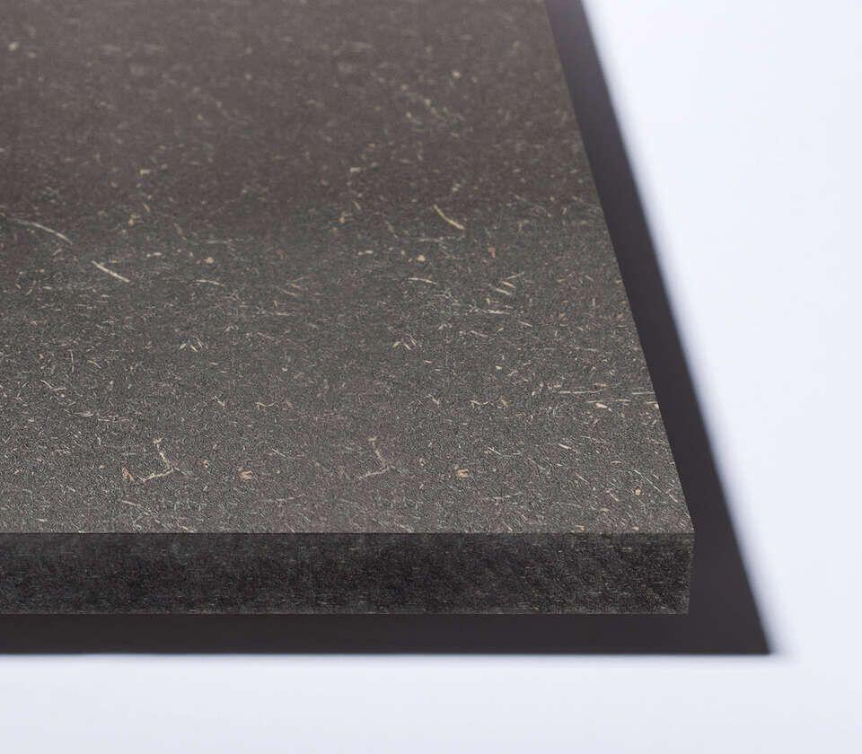

Farbton

schwarz

Oberfläche

glatt

Werkstoff

Holzfaser

Breite (mm)

2.070,00

Länge (mm)

2.800,00

Stärke (mm)

10,00 - 25,00

Brandverhalten

D-s2, d0

Kantenausführung

gerade

Anwendungsbereich

Konstruktiver Bau